Dokumentation Kleider-Webshop

Inhaltsverzeichnis

1 Projektbeschrieb 2

2 Datenbankmodell 2

2.1 Entitäten 2

2.2 Konzeptionelles Datenmodell 2

2.3 Logisch relationales Datenmodell 3

3 Projektjournal 3

3.1 Erste Woche 3

3.2 Zweite Woche 3

3.3 Dritte Woche 3

3.4 Vierte Woche 3

# Projektbeschrieb

Wir haben vor einen Kleider-Webshop zu „eröffnen“. Es soll kein gewöhnlicher Webshop sein, sondern einer, in dem komische und witzige Designs erhältlich sind. Zum Beispiel werden T-Shirts, Pullover und Hosen mit speziellen Designs angeboten, so wie auch „Crocs“ und „Sketchers“ statt normale Schuhe. Wir haben auch vor „Looks“ anzubieten, ähnlich wie auf Zalando, das heisst es wird ein ganzes Outfit zusammengestellt, welches man kaufen kann. Die Zielgruppe liegt etwa zwischen Teenager und mittlerem Alter.

Wir haben vor das Projekt mit Spring Boot und Angular 6 umzusetzen.

# Funktionsbeschreibung

Die Applikation soll einen User und ein Admin Bereich haben.

Auf der User-Website soll es möglich sein die Produkte nach Produkttype und eventuell auch nach Marken filterbar sein. Zudem soll der Benutzer die Produkte in einen Warenkorb legen können und danach diese bestellen. Eine weitere Möglichkeit Produkte zu finden die einem gefallen könnten, ist die „Looks“ Funktion. Dabei soll der Benutzer fertiggestellte Outfits anschauen können.

Im Admin Bereich sollen alle Bestellungen aufgelistet werden. Falls wir noch genügen Zeit haben, soll der man darauf auch neue Produkte hinzufügen können.

Leider werden wir für dieses kleine Projekt keine Login Funktion einrichten, da die Spring Boot Security ziemlich kompliziert und aufwendig ist.

# Datenbankmodell

## Entitäten

* Season
* Brand
* Model
* Clothes
* ClothesType
* ClothesLook
* Look
* LookCategory
* ClothesOrder
* Order

## Konzeptionelles Datenmodell

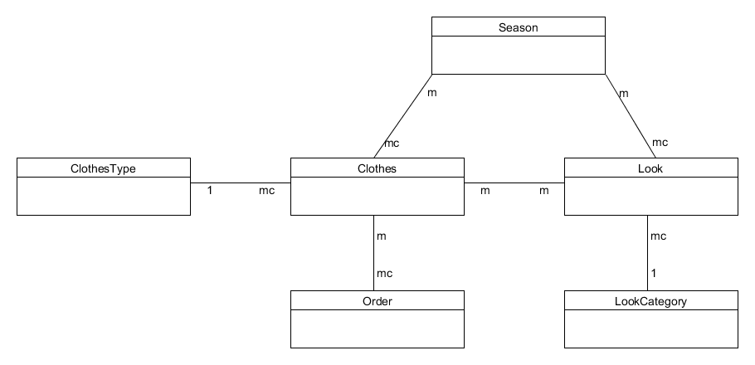

## Logisch relationales Datenmodell

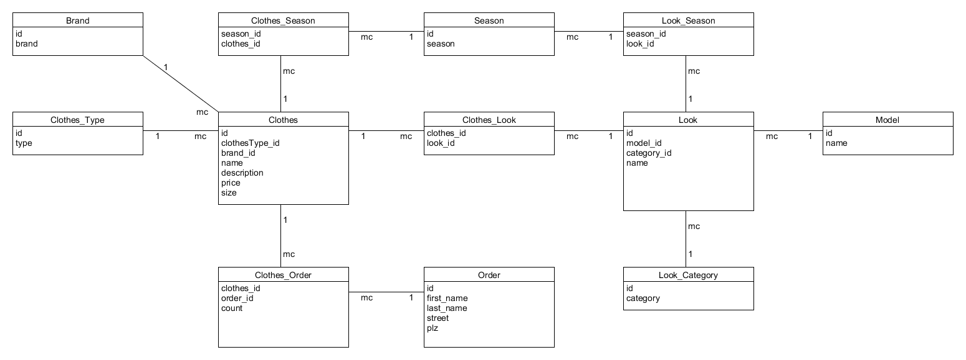

# Projektjournal

## Erste Woche

In der ersten Woche, haben wir die meiste Zeit damit verbracht zu überlegen, was für ein Projekt wir machen wollen und mit welchen Technologien wir es umsetzen. Wir einigten uns darauf einen Kleidershop zu machen und werden Angular und Spring Boot dafür verwenden.

Als nächsten Schritt erstellten wir das konzeptionelle und das logisch relationale Datenmodell und haben dieses dann realisiert. Zudem haben wir erste Produkte gesucht, die wir später in unserem Shop anbieten können.

## Zweite Woche

In Woche zwei, haben wir das Backend unsere Applikation erstellt. Es fehlt nur noch die Möglichkeit die Bilder der Produkte abzufragen. Des Weiteren haben wir ein Inserts File mit Test Daten erstellt, in dem wir alle gefundenen Produkte von letzter Woche eingetragen haben.

## Dritte Woche

Diese Woche haben wir mit dem Frontend begonnen. Wir haben bereits ein grundliegendes Layout Design und haben den ersten GET-Request auf alle Produkte gemacht. Die Produkte werden noch nicht auf der Website dargestellt, aber Daten sind in Frontend angekommen und wir konnten sie bereits in der Konsole ausgeben.

## Vierte Woche

In Woche vier hatten wir Probleme die Projekte zu starten, deshalb haben wir die meiste Zeit damit verbracht die Dokumentation zu vervollständigen und zu überarbeiten. Ausserdem haben wir das Inserts File erweitert.

## Fünfte Woche

Diese Woche konnten wir nicht allzu viel am Projekt arbeiten, da wir mit dem Projekt aus dem Modul 426 beschäftigt waren. Allerdings haben wir einige Produkte hinzugefügt.

## Sechste Woche

Wir haben am Inserts File und am Prototyp weitergearbeitet.

## Siebte Woche

Heute haben wir ziemlich vieles erreicht. Wir haben den Prototypen fertiggebracht, bei welchem man die Produkte unter anderem nach Saison Filtern kann (Winter, Sommer, Herbst, Frühling). Die Produkte werden mit Bildern und Marke angezeigt. Anschliessend haben wir unsere Einschätzung auf kompetenzen.startklar.io eingetragen.